Présentation du document
Objectifs :
Proposer un exemple de modalités de pédagogie d’approche par compétences en bac ASSP.
Cet ensemble documentaire présente :
- un exemple de contexte professionnel
- le dossier technique qui le soutient
Il sera complété par la présentation de séquences et la déclinaison de séances en pôles 1, 2 & 3

Avertissement
Il manque dans cet ensemble documentaire la nécessaire analyse du contexte dont le contenu est laissé à l’appréciation de chacun.
Ce travail ne veut en aucun cas servir de modèle ; il est évidemment perfectible et dans tous les cas, à adapter aux équipes et aux particularités des établissements et du territoire.

Destinataires :
Les professeurs de BSE et STMS en charge du bac ASSP
Les chefs de travaux des lycées professionnels proposant la formation bac ASSP

Source :
Documents conçus par le groupe de production de ressources ASSP de l’académie de Rennes : Mesdames Véronique Dubé, Gwenaëlle Le Goujon, Edith Le Gruiec, Martine Lemée, Vanessa Mazzari, Françoise Pochat; Monsieur Philippe Rougraff

Textes de référence
Référentiel du bac ASSP
Ressources pour l’enseignement ; Baccalauréat Professionnel Accompagnement, Soins et Services à la Personne

ENSEMBLE DOCUMENTAIRE

Contexte de travail Page 03

Déclinaison des situations et ventilation du référentiel Page 04

Dossier technique

Document 1 | Règlement de fonctionnement | Page 06
Document 2 | Statuts de la crèche | Page 14
Document 3 | Projet pédagogique | Page 19
Document 4 | Fiches de postes (AS – EJE) | Page 22
Document 5 | Règles d’utilisation d’un produit antiseptique | Page 24
Document 6 | Protocole en cas de fièvre | Page 26
Document 7 | Protocole en cas d’érythème fessier | Page 28
Document 8 | Fiches produits :  - Bleu de Milian  - Notice Mitosyl  - liniment oléo-calcaire | Page 29  Page 30  Page 32
Document 9 | Fiche de suivi journalière | Page 33

CONTEXTE DE TRAVAIL

La baleine blanche

Le département du Finistère s’attache à proposer une diversité dans les modes d’accueil de la petite enfance sur son territoire. Sur la communauté de commune de Morlaix, cette offre comprend entre autres les crèches collectives, les haltes garderies itinérantes, les crèches associatives, les assistantes maternelles…

La crèche la baleine blanche est une crèche gérée par l’association du même nom qui offre des places d’accueil occasionnel et régulier

La directrice, éducatrice de jeunes enfants est garante de la mise en œuvre du projet de la structure.

Dans ce cadre elle remet aux familles et aux nouveaux employés un ensemble de documents présentant la crèche : ses modalités de fonctionnement et ses valeurs

Vous travaillez dans cette crèche en binôme avec une auxiliaire de puériculture.



Situation A :
Dans le cadre de votre mission « assurer la sécurité et l’hygiène de l’enfant et de son environnement », vous vous occupez des enfants de votre groupe au lever de la sieste. Il est 15H Léonie se réveille de la sieste un peu grognon. Léonie est une petite fille de 6 mois, qui a depuis peu une alimentation diversifiée. Vous constatez que ses vêtements sont légèrement tâchés au niveau du siège. Vous consultez sa fiche de suivi, et agissez en conséquence.

Séquences/séances | Taches | Compétences | Savoirs associés
Séquence A1 | - Communication verbale et non verbale contribuant au bien être de la personne  - Renseignement de documents assurant la traçabilité des activités  - Planification de ses activités dans son champ d’intervention  - Proposition, mise en œuvre d’actions correctives  - Vérification de l’efficacité du mode opératoire, d’une procédure  - Analyse de la situation de la personne  - Aide à la toilette ou réalisation des soins d’hygiène corporelle  - Installation de la personne  - Habillage, déshabillage  - Observation de la personne : état cutané, selles, urine | C114 Adapter sa réponse aux différentes situations  C121 Recueillir, sélectionner et ordonner les informations  C125 Transmettre les informations pour assurer la continuité de l’accompagnement  C212 Planifier ses activités de travail  C235 Participer à la démarche de prévention des risques professionnels  C241 Evaluer les besoins en produits et matériels  C333 Effectuer un change une toilette partielle  C334 Aider à l’habillage et au déshabillage | Ergo soins :  S 2.2 Techniques gestuelles adaptées  3.2.2 Soins d’hygiène corporelle de l’enfant  S 3.2.4 Habillage déshabillage  S.3.3.2 Observation des signes cliniques  S.3.5 Aide à la prise de médicaments  Bio :  S 6 Peau
Séquence A2  … | … | … | …

Situation B :
Suite à une épidémie de gastro entérite la directrice demande à l’équipe de proposer un renouvellement partiel du stock de jouet. Cette proposition doit prendre en considération la diversité de l’âge des enfants, les possibilités de décontamination des jouets et le respect des normes de sécurité. Cette commande devra s’inscrire dans le budget de fonctionnement de la crèche abondé par les collectivités territoriales
Séquences/séances | Taches | Compétences | Savoirs associés
Séquence B1  Pôle 2 | Analyse de la situation de la personne (ses besoins, ses potentialités, ses désirs,…)  Observation du comportement, des capacités motrices et intellectuelles  Recensement et priorisation des informations à transmettre  Rédaction de documents  Observation des attitudes et comportement des personnes  Analyse de la demande d’information, proposition de solutions | C 112 Créer une situation d’échange, favoriser le dialogue, l’expression de la personne, la coopération de la famille et de l’entourage  C121 Recueillir, sélectionner et ordonner les informations  C123 Rédiger, mettre en forme et diffuser un document professionnel  C 211 S’inscrire dans une équipe pluri professionnelle  C 322 Identifier et évaluer les besoins et les capacités de la personne  C 341 Choisir une ou des activités pour une personne, un groupe | 1.3.2 Développement, sensoriel et moteur de 0 à 3 ans  1.3.3 Développement affectif, social, intellectuel et psychologique, modes d’expression et de communication (les étapes de l’évolution du langage oral)  3.2 Communication écrite
Séquence B2  Pôle 3 | Contribution à la rédaction et/ou à l’adaptation de documents relatifs à la qualité  Participation à la conception et à la mise en œuvre d’une démarche de prévention des risques professionnels  Entretien du cadre de vie ou de l’environnement proche de la personne (Le bio-nettoyage des jouets)  Tri et élimination des déchets  Contribution à la rédaction ou à l’adaptation de protocoles, procédures d’hygiène des locaux, des équipements, des matériels  Participation à la mise en œuvre de la politique de prévention des infections nosocomiales et des infections liées aux soins | C123 Rédiger, mettre en forme un document professionnel  C233 Participer à la mise en œuvre d’une démarche qualité  C316 Assurer le tri des matériels  C312 Mettre en œuvre des techniques de bio-nettoyage | 1.5 : Les détergents-désinfectants  1.5 : L’étiquetage des produits  1.2.4 : Matériaux à entretenir, jouets
Séance B3… | … | … | …

Document 1
REGLEMENT DE FONCTIONNEMENT
DE LA CRECHE LA BALEINE BLANCHE

Association " LA BALEINE BLANCHE "
Crèche, halte-garderie, lieu de vie pour la petite enfance

1 - CAPACITE ET HORAIRE D'OUVERTURE

- 20 places multi-accueil : accueil régulier (crèche) ; accueil ponctuel (halte garderie) ; accueil d’urgence.
- Enfants accueillis âgés de 2 mois ½ à 4 ans en accueil régulier, et jusqu’à 6 ans en accueil ponctuel
- Du Lundi au vendredi de 7 h 30 à 18 h 30 (battement ½ d’h jusqu’à 19h facturé 1h)
- Fermeture de la structure:
- une semaine entre Noël et le Premier de l'An (du 24 décembre au soir au 2 janvier au matin)
- le vendredi qui suit le jeudi de l’Ascension
- la semaine du 15 août

Agrément différencié (depuis le 1er janvier 2007) :
Pour les lundi, mardi, jeudi et vendredi :
7h30 / 9h : 12 enfants
9h / 17h : 20 enfants
17h / 18h30 : 12 enfants
Pour le mercredi :
7h30 / 18h30 : 12 enfants
Pour juillet et août :
15 enfants

2 – PERSONNEL

- Directrice : Educatrice de jeunes enfants à 90 % CDI
- Directrice adjointe : Educatrice de jeunes enfants à 80 % CDI
- Une éducatrice de jeunes enfants à 70 % CDI
- Une auxiliaire de puériculture à 89 % CDI
- Une auxiliaire de puériculture à 86 % CDI
- Une animatrice Petite Enfance à temps plein CDD
- Une animatrice Petite Enfance à 86 % CDD
- Une psychologue (2h / mois) CDI
- Une personne pour la cuisine et l’entretien des locaux (30 h / semaine) CDI
- Une secrétaire comptable à 70 % CDI
- Un commissaire aux comptes (contractuel 6 ans)

- 1) Les absences des professionnelles pour Congés Annuels ou autre, seront automatiquement remplacées par l’embauche d’une autre professionnelle de la petite enfance (+ d’une semaine)
- 2) La directrice sera remplacée par l’adjointe en cas d’absence.

Les parents n'ont aucune obligation de donner du temps pour l'encadrement des enfants.

3 - LES DEMANDES D'INSCRIPTION :

Se font auprès de la Directrice ou de son Adjointe au siège de l’établissement.

Les droits d'inscription et réservation s'élèvent à 120 € - Cette somme vous sera restituée lors de l’entrée en crèche de l’enfant - En cas de désistement, les droits restent acquis à la crèche.

Un contrat d’accueil est signé entre la famille et la structure qui définit la durée, le temps de présence, les tarifs.

Une caution sera demandée dès l’entrée de l’enfant, celle-ci sera rendue dès l’encaissement de la dernière facture. Elle est fixée en fonction des revenus mensuels :
- 1999 € = 80 €
entre 2 000 € / 2 500 € = 150 €
+ 2 501 € = 200 €

Pour les enfants accueillis en accueil ponctuel (halte-garderie), les droits d’inscription et de caution sont de 90 €.

4 - ADMISSION DES ENFANTS

- La structure accueille les enfants quelque soit leur commune d'origine. En cas de liste d'attente, la priorité sera donnée aux enfants de la commune.

- Ce lieu de vie et d’accueil des jeunes enfants est fondé sur des valeurs de solidarité sociale. Par vocation première, les critères sociaux sont privilégiés, car la crèche se doit aussi d’accueillir des enfants de famille : à faibles revenus, monoparentale, en horaires atypiques, en situation d’urgence (accès à un travail, soutien aux familles en difficultés sociales).
Les familles viennent s’inscrire, une entrevue avec un premier entretien est faite et une fiche de renseignements est remplie sur la famille et ses attentes. A l’occasion de ce 1er contact nous pouvons déjà cerner les priorités à prendre en compte.

-Le Dossier Administratif comprend:

➢ Le contrat de réservation
➢ La fiche d’inscription
➢ Les photocopies des pages de tout le livret de famille
➢ L’attestation de domicile
➢ Le coupon du règlement intérieur
➢ Les autorisations
➢ La fiche de renseignements
➢ 2 photographies
➢ Chèque de caution et chèque d’adhésion à l’association
➢ Photocopie du dernier avis d’imposition de la famille (excepté les familles affiliées à la CAF)
- Dossier Médical :
➢ Le certificat médical
➢ Nom du médecin traitant
- Autorisation de soins d'urgences
- La fiche médicale remplie et signée
- L’ordonnance pour les traitements permanents
➢ Photocopies des pages vaccinations du carnet de santé
Vaccinations obligatoires : - D.T. Polio
* fortement conseillées : - Haemophilus Influenzae b
- Hépatite B
- R.O.R à partir de 13 Mois
- Coqueluche.

Vous devez fournir un certificat médical attestant que l’enfant peut être accueilli en collectivité (certificat de non contagion et conformité des vaccinations).

L'admission de l'enfant sera effective lors de la présentation du dossier médical complet.
La directrice a autorité quant à l'admission de l'enfant.

5 - SURVEILLANCE MEDICALE DES ENFANTS

Une convention médicale a été établie entre le médecin référent et la crèche. Celle- ci précise les points suivants :
- en collaboration avec l’équipe de direction, le médecin référent assure la surveillance de la crèche à titre préventif au niveau de l’hygiène générale.
- il est chargé des actions d’éducation et de promotion de la santé auprès du personnel.
- il prend les mesures en cas de maladies contagieuses, d’épidémie ou autres situations dangereuses pour la santé.

CONTRE –INDICATIONS À L’ACCUEIL EN CRECHE

Le personnel qualifié dans le secteur de la petite enfance peut refuser l’accès en crèche à un enfant pour tout motif d’ordre médical.

Dans tous les cas, les parents sont invités à ne pas présenter leur enfant malade dont la température dépasse 38°5.

Le personnel se réserve le droit de téléphoner aux parents lorsque l’état de santé de l’enfant le justifie. Les parents seront invités à contacter leur médecin traitant ou à venir reprendre leur enfant.
A la demande des parents le médecin ou kinésithérapeute pourra intervenir dans la structure à titre exceptionnel.

En cas de maladie contagieuse, l’enfant ne pourra être accueilli dans la structure. Il ne doit plus présenter de risque de contagion pour le retour à la crèche.
Les enfants présentant les affections suivantes ne pourront être accueillis à la crèche (éviction obligatoire):
- bronchiolite : prévoir 6 jours d’éviction à partir du début de la toux et du sifflement
- gastro –entérite : éviction jusqu’au retour des selles normales (6 jours)
- varicelle : éviction 8 jours minimum, à partir de la sortie des boutons (plusieurs poussées)
- virus pieds-mains-bouche : éviction de 5 jours environ
- pathologie contagieuse particulière (C.M.V., scarlatine…).
Les temps d’éviction obligatoires sont défalqués entièrement de la facture sur présentation d’un certificat médical.

Administration des médicaments.
Vous devez signer la fiche médicale concernant les protocoles médicaux.
En cas de fièvre (et si les parents ont signé l’autorisation) les professionnelles de la crèche (auxiliaire de puériculture et éducatrice de jeunes enfants) peuvent en référence au protocole antipyrétique, administrer du paracétamol. Dans tous les cas les parents sont informés de cette démarche.

Les autres médicaments ne pourront être administrés que sur présentation de l’ordonnance et signature d’une décharge pour le temps du traitement. Seuls les médicaments prescrits sur les horaires d’ouverture pourront être donnés.

DELAI DE CARENCE

Nous vous précisons qu'en cas de maladie de votre enfant (hors maladies à éviction obligatoire), les 3 premiers jours d'absence vous seront facturés, les autres jours, déduits sur présentation d’un certificat médical.

6 – HYGIENE :

Les enfants doivent arriver propres, habillés et ayant pris leur 1er biberon ou petit déjeuner.

Tout ce qui concerne l'hygiène corporelle (couches) est fourni par la crèche.
Les produits fournis par les parents pourront être mis dans le panier personnel de l’enfant. Il serait éventuellement pratique que nous ayons dès maintenant ces différents produits pour faire face aux problèmes lorsqu’ils se présenteront. Nous vous demandons de laisser des vêtements pour changer l'enfant en cas de besoin.
Chaque enfant a sa serviette de change dans son panier personnel et son lit personnel.

Nous recommandons aux parents de marquer tous les vêtements, chaussons, chaussures, manteau, turbulette et objets divers.

Le port d'objet précieux est déconseillé et relève de la responsabilité des parents.

7 - ALIMENTATION - BOISSON

- Les repas sont préparés sur place.
- A la demande des parents et sur prescription médicale du médecin traitant, nous respectons les régimes alimentaires spécifiques.
- A 09 h30, une collation est servie aux enfants (boissons + fruits secs/frais).
- Les biberons sont préparés au fur et à mesure des besoins : lait 1er âge et 2e âge fourni par les parents.
- Les menus sont affichés pour la semaine et leur prix est inclus dans le forfait.
- Un goûter est servi à 16 heures.

9 - ENCADREMENT, ACTIVITE et SURVEILLANCE DES ENFANTS

- L’accueil des enfants se fait : de 7 h 30 à 9 h 45 et les départs à partir de 16 h 30. L’accueil à la demie- journée se fait à partir de 12h30. Ceci, afin de permettre le bon déroulement de la journée (activités - repas etc....).

- Les enfants font l'objet d'une surveillance constante tant à l'intérieur qu'à l'extérieur des locaux :
Nous assurons l'encadrement des enfants dans le respect de la législation (un encadrement pour 5 enfants qui ne marchent pas ; un encadrement pour 8 enfants qui marchent)

10 - ASSURANCE DE L'ETABLISSEMENT

L'association la "BALEINE BLANCHE" a contracté une assurance "responsabilité civile" pour le personnel et les enfants.

Cependant, nous recommandons aux parents de vérifier si leur assurance "Responsabilité civile" les couvre correctement.

11 - DISCRETION ET SECRET PROFESSIONNEL

Le personnel et les administrateurs s'engagent à respecter les règles élémentaires de discrétion et de secret professionnel vis à vis des enfants et des familles.

12 - DISPOSITIONS POUR LE RETOUR DE L'ENFANT DANS UN FOYER

Si les parents se trouvent dans l'impossibilité momentanée de reprendre leur enfant, ils devront le signaler le matin et signer une procuration indiquant le nom et les coordonnées de la personne habilitée à venir le chercher. Toutefois si la personne habilitée n’est pas connue du personnel il faudra que cette dernière présente une carte d’identité.

Il est nécessaire d’informer le personnel par écrit, ou par téléphone exceptionnellement si vous avez un empêchement de dernière minute.

Cependant si après 19 h, fermeture de la crèche, il reste encore un enfant dans la structure, sans nouvelles des parents ou de la famille la directrice devra selon la loi prévenir la gendarmerie.

13 - DISPOSITIONS PRISES POUR LE DEPART DEFINITIF (accueil régulier et ponctuel)

Le départ définitif de la structure devra être signalé PAR ECRIT, au minimum DEUX MOIS à l'avance. En cas de non respect du préavis le forfait correspondant sera normalement facturé (justificatif à fournir si préavis non respecté).
L'âge maximum de fréquentation en cas d’accueil régulier est fixé à 4 ans, et en cas d’accueil ponctuel à 6 ans.
Cas particuliers : déménagement, mutation, changement de situation professionnelle, maladie.
Cas étudiés lors des réunions de bureau.

14 - TENUE DES REGISTRES (Présence et faits journaliers)

- Un registre de présence et de faits journaliers relatifs aux enfants, confidentiel et réservé à l’équipe est tenu à jour, sous la responsabilité du personnel diplômé.

- Les incidents et accidents sont signalés aux parents, au médecin de P.M.I. ainsi que les maladies contagieuses graves.

15 - PAIEMENT - TARIFICATION – MODALITES

Depuis le 1er Janvier 2005 nous avons mis en place la Prestation de Service Unique. (PSU)
Nous appliquons l’unité « heure » et les réservations des créneaux horaires.
Le prix d’une heure varie en fonction du quotient familial : revenu des parents et nombre d’enfants à charge.
Tout dépassement d’horaire après 19h est facturé 8 €.

FORFAIT CRECHE / REGULIER
Soit à la demi journée : 5 heures
Soit à la journée 10 heures et +.

Toutes les heures supplémentaires demandées non prévues dans le contrat d’accueil sont facturées.

Les contrats passés avec les familles définissent :

  - La date d’arrivée et de départ de l’enfant.
  - Le nombre d’heure de présence de l’enfant pour chaque jour.
  - Ses horaires d’arrivée et de départ dans la semaine. Ces heures sont réservées et dues.
  - Le nombre d’heure de présence par semaine.
  - Le nombre de congés durant le contrat.
  - Le mode de calcul.
  - Le tarif horaire.
  - Le montant mensuel.

Modifications du contrat :
Elles peuvent être accordées à titre exceptionnel et sous conditions, avec un préavis d’un mois.
Nous avons mis en place une tolérance de retard ou d’avance de 10 minutes.
Toute heure d’arrivée ou de départ sortant des créneaux de réservation et dépassant les 10 minutes seront facturés 1 heure.
Exemple : 1h10 = 1 h ; 1h11 = 2h

Passage de carte pour pointer la présence de l’enfant

- Le passage de la carte se fait quand l’enfant entre dans la crèche et quand il en ressort. (En lien avec la facturation)
- Les cartes restent à la crèche.
- Tant que l’enfant est présent à la crèche ce temps est facturé.
- Seul le parent doit passer la carte de l’enfant dans le lecteur.
- En cas d’oubli nous validons la journée chaque soir en vérifiant tous les horaires et les présences et nous pouvons agir sur les informations manuellement.

La période d'adaptation que nous demandons pour l’accueil régulier et l’accueil ponctuel, en présence d'un des parents est gratuite. Dès que l’enfant est seul à la crèche, la facturation se met en place.

La facturation a lieu en fin de mois, pour le mois écoulé, le paiement par chèque exclusivement est à effectuer à réception de la facture.

Le planning papier
Faire des photocopies des plannings vierges fournis par la crèche. Vous pouvez l’utiliser pour demander des jours supplémentaires, noter les vacances ou pour tout changement d’horaire ; utiliser un document par mois, noter le mois et les dates.
Il est important de nous prévenir, le jour même ou la veille pour tout changement d’heure d’arrivée ou de départ de votre enfant. Le personnel se réserve le droit d’accepter ou non l’enfant en cas de modification de planning (suivant les effectifs présents).

Les dates de congés sont à préciser par écrit un mois à l'avance. Les heures d’absence pour congés annuels seront déduites de la facture au fur et à mesure de la prise des congés sous condition du respect du délai d’1 mois.
IMPORTANT : nous n’accordons pas d’échanges de jours.

Suivant les dispositions de la C.A.F la crèche se doit d’annualiser les paiements, en fonction des contrats. La CAF nous autorise l’accès à votre dossier concernant les revenus de la famille nous permettant le calcul de votre tarif.
Seules les personnes n’étant pas affiliées à la CAF doivent nous fournir la photocopie de leur avis d’imposition.

Nous vous conseillons de garder toutes vos factures pour votre déclaration de revenus.
La crèche ne fourni pas de récapitulatif.

L’Association a le droit de rompre un contrat d’accueil

Le contrat d’accueil d’un enfant en crèche ou en halte garderie peut être rompu par le bureau de l’Association en cas de :
- Factures impayées
- Non respect des horaires
- Non respect du règlement de fonctionnement
- Comportement de l’enfant inadapté à l’accueil en collectivité (notamment agressivité mettant la sécurité des autres enfants en jeu ou comportements particuliers à risques nécessitant la disponibilité totale d’un salarié)
- Refus des parents de participer à des entretiens avec un membre du bureau et une des personnes de l’équipe de direction

En cas de rupture de contrat de la part des familles, les deux mois de préavis de départ sont dus.
En cas de rupture de contrat par le bureau de l’Association, le préavis est ramené à un mois et il est dû.

16 – LE RESPECT

Le respect des personnes

Le dialogue entre les parents et l’équipe éducative, l’équipe de direction, les membres du bureau est indispensable. En cas de questionnement des parents ou de l’équipe éducative, il est nécessaire de solliciter des rencontres entre adultes. Un courrier pourra vous être adressé pour organiser cette rencontre dans l’intérêt de chacun en présence d’un membre du bureau de l’Association et d’une personne de l’équipe de direction.

Nous accueillons de jeunes enfants et l’équipe éducative et les membres du bureau sont garants de la sérénité qui doit régner dans la structure. Il ne sera toléré aucun débordement verbal dans le ton comme dans les paroles de la part des adultes. Si besoin, une rencontre pourra être programmée en présence d’un membre du bureau et de l’équipe de direction pour discuter dans le calme.

17 – LE BÉNÉVOLAT

La crèche La Baleine Blanche est une Association gérée par un bureau constitué de parents bénévoles ainsi que d’un Conseil d’Administration.
Nous souhaitons une participation des parents pour divers travaux à effectuer pour la crèche :
- la tonte de la pelouse et l’entretien du jardin
- du bricolage
- la participation à l’organisation : de la fête de Noël, du pique nique de l’été
- l’accompagnement des enfants lors des sorties
- etc…

Penser à consulter le panneau d’affichage dans l’entrée où sont indiquées les demandes urgentes et vous y inscrire.
Nous précisons que cette participation est du bénévolat.
Aucune contre partie financière ou autre ne sera accordée.
Si vous venez faire du bénévolat à la crèche pendant le temps d’accueil de votre enfant, le passage de carte se fera au moment de votre départ puisque l’enfant sera sous notre responsabilité et fera partie de l’effectif.

18 - Accueil ponctuel (halte garderie)

En plus des conditions mentionnées ci-dessus, quelques précisions :
L’accueil ponctuel est destiné à des enfants qui viennent pour un minimum de 4 heures consécutives.

La facturation a lieu en fin de mois, pour le mois écoulé, le paiement par chèque exclusivement est à effectuer à réception de la facture.
Toute absence non prévenue 24 heures à l'avance est due.
Nous vous précisons qu'en cas de maladie de votre enfant, le 1er jour d'absence vous sera facturé, les autres jours, déduits sur présentation d’un certificat médical.

Nous vous demandons de prévenir la veille au moins pour réserver votre place, car nous vous rappelons que les enfants fréquentant la crèche de façon régulière, sont prioritaires et que nous ne pouvons pas accueillir plus de 20 enfants simultanément.

Nous vous demandons un certificat médical attestant que l'enfant peut être accueilli en collectivité (certificat de non contagion et de conformité des vaccinations), et la photocopie par vos soins des vaccinations du carnet de santé.

- tarif horaire : en fonction du quotient familial (idem tarif régulier)

19 - Accueil d’urgence

La crèche peut accueillir des enfants en urgence sur une courte durée, la tarification est le plafond PSU.

Les parents prennent connaissance du règlement de fonctionnement de l'établissement et du projet pédagogique lors de l'inscription des enfants et s'engagent à les respecter ainsi que les modifications qui peuvent lui être apportées par le gestionnaire.

Document 2

Statuts de la crèche La Baleine Blanche

Les statuts actuels de l’association « La Baleine Blanche » ont été déposés en sous-préfecture de Morlaix le 28/05/1990.
La nouvelle évolution de l’association et l’ancienneté des statuts ont conduit le conseil d’administration à valider et à proposer à l’assemblée générale du 20 avril 2007 un projet de statuts, qui ont été adoptés lors de l’assemblée extraordinaire du 4 mai 2007.

Préambule :

« La Baleine Blanche» est un lieu de vie pour la petite enfance, respectueux de l’identité, du rythme et des besoins essentiels de chaque enfant accueilli, où l’ensemble des acteurs favorise le plein épanouissement de toutes ses potentialités.

Ce lieu de vie ne dépend d’aucun courant politique, religieux ou philosophique.

Les acteurs de ce lieu de vie s’inspirent des travaux de professionnels de la petite enfance tels que : Madame Françoise DOLTO psychanalyste, Madame Maria MONTESSORI pédagogue, de Monsieur Jean EPSTEIN psychosociologue et l’Institut LOCZY-EMMI PIKLER…

Article 1 : L’association « La baleine Blanche » est régie par la loi du 1er juillet 1901 et le décret du 16 Août 1901.

Article 2 : L’association « La Baleine Blanche » a pour but :
- de gérer un ou plusieurs lieu(x) de vie pour la petite enfance,
- de favoriser la réflexion et les échanges dans le domaine de la petite enfance,
- de communiquer sur le thème de la petite enfance des informations pour les professionnels et les familles intéressées
- de proposer des réunions ou des conférences sur ce même thème ou sur des sujets en relation avec le domaine de la petite enfance
- de travailler en réseau avec les acteurs de la petite enfance sur la commune et le territoire

Article 3 : L’association se compose de membres :

- actifs ou adhérents qui ont pris l’engagement de verser annuellement une somme de 30 € pour les habitants de la commune, et de 45 € pour les habitants des communes extérieures, correspondant à l’adhésion.
Ce montant est révisable chaque année par décision de l’assemblée générale.
- bienfaiteurs qui versent une adhésion annuelle de 30 €, minimum.
- d’honneur qui ont rendu des services signalés à l’association et qui sont dispensés de cotisation et de droit d’entrée.

Pour les membres bienfaiteurs et d’honneur, Le bureau exécutif statuera sur les demandes d’admission présentées.

Article 4: La qualité de membre se perd par :

1- la démission
2- le décès
3- la radiation

La radiation d’un membre est prononcée par le conseil d’administration pour non-paiement de la cotisation ou pour motif grave. En cas de motif grave, le membre concerné recevra par lettre recommandée une invitation à se présenter devant le bureau de l’association afin de fournir les explications qu’il juge nécessaire.

Article 5 : Les ressources de l’association comprennent :

1- les adhésions,
2- les participations financières des membres pour les prestations de service et pour les activités,
3- les subventions des collectivités territoriales
4- tout apport financier en relation avec le but de l’association.

Article 6 : Le conseil d’administration

L’association est dirigée par un conseil d’administration composé de 9 membres, dont 6 membres élus pour 3 ans par l’assemblée générale.

En plus des membres élus, le conseil d’administration sera composé de 3 membres de droit :
1-deux représentants de la commune représentés par deux membres titulaires ou leurs suppléants,
2- un représentant du personnel salarié de l’association ou son suppléant, désignés pour deux ans.

Chaque membre dispose d’une voix délibérative.

Chaque membre ne peut recevoir plus d’une seule procuration en cas d’absence de certains membres à une réunion du conseil d’administration.

Les membres élus déjà désignés sont rééligibles.
Le renouvellement des membres élus s’effectue par tiers chaque année.

En cas de vacance définitive de 3 membres élus consécutivement et dans l’intervalle d’une année, il sera proposé une assemblée générale extraordinaire pour pourvoir à leur remplacement. Les pouvoirs des membres ainsi élus prendront fin à l’époque où devrait normalement expirer le mandat des membres remplacés.

Tout membre élu du conseil d’administration qui n’aura pas assisté à trois réunions consécutives pourra être considéré comme démissionnaire.

Le conseil d’administration se réunit aussi souvent que l’activité de l’association l’exige et au moins une fois par trimestre, sur convocation du ou de la Président(e) ou sur demande expresse du quart de ses membres.

Article 7 : Attributions du conseil d’administration

Le conseil d’administration règle par ses délibérations les affaires concernant les équipements et services reçus en gestion conformément au but de l’association.

Le conseil d’administration a les attributions suivantes :
1- Surveillance de l’activité de l’association et notamment la crèche « la baleine blanche »
2- Mise en œuvre des conditions de travail
3- Etablissement du budget prévisionnel (acte de prévision et d’autorisation) chaque année
4- Elaboration des tarifs annuellement
5- Elaboration des règlements intérieurs
6- Administration du patrimoine
7- Etablissement des documents de cadrage de l’activité de l’association
8- Etablissement des rapports et comptes nécessaires à l’information des partenaires financiers et à la tenue des assemblées générales.

Toutes les décisions sont prises à la majorité absolue des voix. En cas de partage des voix, celle du ou de la président(e) est prépondérante.

Article 8 : Personnes associées au conseil d’administration

A titre consultatif, peuvent également participer à des réunions du conseil d’administration, des personnes qualifiées, pour leur compétence, en fonction de l’ordre du jour du conseil d’administration.

Les salariés de l’association occupant des emplois de direction participent si besoin aux réunions du conseil d’administration.

Article 9 : Le bureau exécutif

Le conseil d’administration choisit parmi ses membres élus, au scrutin secret, un bureau exécutif composé comme suit :

Titre | Titulaire  obligatoire | Suppléant  facultatif
Président(e) | 1 | 1
Trésorier(e) | 1 | 1
Secrétaire(e) | 1 | 1

Le bureau est chargé de la préparation et de l’exécution des décisions prises par le conseil d’administration.

Il peut se voir attribuer un rôle décisionnel dans un cadre limitatif sur la base d’une délibération du conseil d’administration fixant les matières dans lesquelles le bureau exécutif reçoit des délégations de compétences. En aucun cas le bureau ne peut se voir attribuer intégralement toutes les prérogatives du conseil d’administration.

Article 10 : L’assemblée générale ordinaire

L’assemblée générale ordinaire comprend tous les membres de l’association à quelque titre qu’ils soient affiliés.
L’assemblée générale se réunit au moins une fois par an.
Le quorum est fixé à la moitié plus un des membres inscrits, présents ou représentés.
Quinze jours au moins avant la date fixée, les membres de l’association seront convoqués par les soins du secrétaire. L’ordre du jour sera indiqué sur les convocations.

Sont également conviés à l’assemblée générale
1- un représentant du Conseil Général du Finistère
2- un représentant de la CAF

Le ou la président(e) assisté(e) des membres du bureau exécutif, préside l’assemblée et expose le rapport d’activité et la situation morale de l’association. Le trésorier rend compte de sa gestion et soumet le bilan à l’approbation de l’assemblée. Il est procédé après épuisement des questions inscrites à l’ordre du jour au renouvellement, au scrutin secret, des membres sortants du conseil d’administration.

Article 11 : Attributions de l’assemblée générale ordinaire

1- Election des membres du conseil d’administration
2- Approbation des comptes de l’association, dont les tarifs annuels
3- Approbation du rapport moral et du rapport d’activité annuels
4- Désignation des organes de contrôle des comptes
5- Approbation des objectifs politiques de l’association
6- Validation des statuts

Article 12 : L’assemblée générale extraordinaire

Si besoin est, ou sur la demande de la moitié plus un des membres inscrits, le ou la Président(e) peut convoquer une assemblée générale extraordinaire selon les mêmes modalités exposées à l’article 11.
Lors de l’assemblé extraordinaire, aucun quorum n’est nécessaire.

Article 13 : Le règlement intérieur

Un règlement intérieur peut être établi par le conseil d’administration.
Ce règlement éventuel est destiné à fixer les points non prévus par les statuts, notamment ceux qui ont trait à l’administration interne de l’association.

Article 14 : Dissolution

La dissolution ne peut être prononcée qu’en assemblée générale sur la demande d’au moins les trois quarts des membres présents.
La procédure de dissolution sera conforme aux textes en vigueur.

Document 3

PROJET PEDAGOGIQUE

La Baleine Blanche est un lieu de vie et d’accueil pour les jeunes enfants de moins de 6 ans, un lieu d’échange et de partage pour les adultes désireux d’approfondir leurs connaissances du petit enfant, un lieu de créativité pour tous.

L’ADAPTATION

L’équipe propose à l’enfant et ses parents de s’adapter progressivement à la crèche. Concrètement, l’enfant et son parent viennent un peu tous les jours, sur 2 à 3 semaines, pour ensuite se séparer sur quelques heures précédant la rentrée définitive.

  - Première semaine
Avant que votre enfant ne vienne seul à la crèche, nous vous demandons de participer avec lui aux activités proposées par tranche d’une demi-heure, une heure aux différents moments de la journée.

- Deuxième semaine
Le repas et le change ; dans un premier temps nous demandons au parent de changer l’enfant et de lui donner son repas en présence d’une professionnelle. Ensuite les rôles sont inversés.

- Troisième semaine
La sieste et la séparation ; nous prenons tous les renseignements concernant les habitudes de votre enfant pour répondre au mieux à ses attentes durant votre absence.

Ces visites permettent à l’enfant de se familiariser avec les lieux, les odeurs, les bruits et les personnes qui s’occuperont de lui. Nous considérons ces instants comme indispensables et nécessaires à l’équilibre et au bien-être de votre enfant. Par ailleurs, cela vous permettra de faire connaissance avec l’équipe ainsi que notre projet.

LE DOUDOU

Nombreux sont les enfants qui transportent partout un objet : chiffon, vieux lange, mouchoir, peluche, etc.….
On a pu se rendre compte combien l’odeur et le contact de cet objet étaient importants pour les enfants. Nous vous conseillons de laisser l’enfant le choisir. Il lui rappellera la maison et le consolera dans les moments difficiles.

SECURITE AFFECTIVE

Durant l’adaptation, la Baleine Blanche invite les parents à participer à la vie de la crèche. De ce fait, la transition avec le milieu familial se fait en douceur. L’enfant découvre progressivement la vie sociale en partageant avec d’autres les activités de la vie quotidienne : jeux, repas, sommeil, etc.…Cette vie collective garde toutefois un caractère plutôt familial, la capacité d’accueil étant de 20 enfants maximum.

Tenant compte des particularités de chacun et des besoins des différents groupes d’âge, le personnel souhaite créer une ambiance chaleureuse dans des locaux gais et attrayants.

HYGIENE ET SOINS

Chacun, personnel et parents, veillent au bien être de l’enfant.

- Propreté des vêtements, hygiène corporelle maintenue par des changes fréquents, proposition du pot.

- Propreté des locaux.

- Aisance corporelle : port de vêtements pratiques et adaptés à l’enfant (ni trop serré, ni trop large) afin de favoriser le développement psychomoteur, sensoriel et énergétique. Nous laissons les enfants pieds nus le plus souvent possible (sol adapté et très isolé).

ACTIVITES D’EVEIL

- Matériel de psychomotricité : trampoline, structure bois, tricycles, ballons, structure mousse (chenille, petit escalier)
- Jeux d’eau et piscine
- Piscine à balles
- Jeux de graines
- Bac à sable (extérieur)
- Peinture, graphisme
- Pâte à modeler, pâte à sel, terre à modeler
- Cuisine
- Eveil à la nature
- Chansons, comptines, histoires
- Eveil musical
- Bibliothèque (sortie médiathèque)
- Expression corporelle, psychomotricité
- Découverte de l’environnement extérieur (promenade en poussette, sortie au parc)
- Jardinage
- Sortie à la ferme, à la mer, chez les pompiers, la journée sans voiture à Morlaix
- Intégration scolaire
- Temps libre

Il ne s’agit toutefois là que de quelques propositions d’activités. Bien évidemment pour l’enfant tout est matière à expérimentation (se laver, manger…) .Si nous savons l’écouter, l’enfant nous indiquera lui-même les jeux et les expériences dont il a besoin.
Nous mettons à la disposition des enfants un matériel pédagogique diversifié dans les matériaux, les formes, les couleurs….. répondant aux besoins du développement de l’enfant.
Nous respectons également l’enfant qui souhaiterait ne rien faire et passer sa journée à rêver.

ALIMENTATION ET REPAS

Une cuisinière prépare les repas sur place. Nous proposons des produits très diversifiés de façon à ce que les enfants expérimentent le plus de goût et de saveurs possibles. Nous portons une attention toute particulière à ce que les menus soient équilibrés. Nous sommes aussi désireux de favoriser l’autonomie de l’enfant et pour ce faire, nous le laissons manger seul à table (pour les grands) dès qu’il est prêt. Nous favorisons aussi la communication et la socialisation pendant les repas : les enfants se servent seuls et donnent le plat à leur voisin.
Les enfants participent à la cuisine en confectionnant des gâteaux
Pour les plus petits, des purées maisons sont préparées.
A 10 h, nous servons un jus de fruit accompagné pour les plus grands de fruits frais et secs ou de biscuits.
A 16 h, les enfants prennent un goûter différent chaque jour composé d’un laitage ou biberon et d’une compote.

BESOIN DE SOMMEIL

Nous respectons le plus possible le rythme biologique de chaque enfant. Les enfants sont couchés quand ils sont fatigués et nous attendons qu’ils se réveillent pour les lever. Nous essayons de sauvegarder l’harmonie de la vie en collectivité.
La crèche compte une chambre pour les bébés (avec un hamac), deux chambres pour les moyens et une chambre pour les grands. Le passage de l’une à l’autre se faisant très progressivement, selon le désir et l’aptitude de l’enfant. Nous aménageons par ailleurs des coins repos pour la détente et les petits sommes, dans la salle de jeux et la bibliothèque.

En BREF….

En accord avec les parents, l’équipe de la Baleine Blanche propose un environnement harmonieux, sécurisant, diversifié….afin de susciter l’éveil et l’autonomie de l’enfant, de favoriser son plein épanouissement dans le respect des besoins vitaux essentiels : sécurité affective, nourriture, hygiène, sommeil et environnement ludique.

« Aujourd’hui je n’ai rien fait, mais tant de choses se sont faites en moi »

Document 4
Fiches de postes

AUXILIAIRE DE PUERICULTURE H/F

Placé sous l’autorité du directeur de la structure, vous aurez pour mission :

Missions générales :

- élaborer le projet pédagogique en coordination avec l’ensemble de l’équipe
- accueillir l’enfant et sa famille
- veiller au bien être physique et psychoaffectif de l’enfant
- Participe à la prise des repas de l’enfant
- participer à la fonction éducative et d’éveil auprès de l’enfant
- assurer la sécurité et l’hygiène de l’enfant et de son environnement

Descriptif des activités :

Champs d’action auprès des enfants :
Accompagne l’enfant lors de l’adaptation dans son nouveau cadre de vie en établissant une relation de confiance
Repère et identifie les besoins individuels de l’enfant
Apporte une réponse adaptée aux besoins affectifs, intellectuels et moteurs et reconnaît les signes de mal être
Accompagne l’enfant vers son autonomie en respectant la liberté de ses mouvements et de ses choix
Garantit dans le respect une relation individuelle et privilégiée à l’enfant dans sa prise en charge quotidienne (repas, change, sommeil, activités)

Champs d’action auprès de l’équipe :
Apporte une dynamique dans l’équipe
Collabore à l’aménagement de l’espace
Transmet les informations orales et écrites
Participe à la réflexion autour des pratiques professionnelles (formations, réunions…)
Instaure un climat favorable à la cohésion d’équipe
Accueille et encadre des stagiaires

Champs d’action auprès des parents :
Accueille les familles en favorisant un climat de confiance, de dialogue et d’écoute dès l’adaptation
Respecte les valeurs familiales et les choix éducatifs
Favorise la participation des parents à la vie de la crèche (fêtes, réunions…)

Compétences et qualités requises

Diplôme d’Auxiliaire de Puériculture indispensable

Savoir-faire : Observation, organisation
Savoir être : Discret, dynamique, calme et patient, disponible, attentif, motivé et souriant , tolérant. Capacités d’adaptation, conscience professionnelle, esprit d’initiative et d’entraide, sens des responsabilités seul et en équipe, sens du service public, sens du travail en équipe, langage correct et tenue adaptée

Contraintes du poste
Horaires variables
Réunions en soirée

Rémunération
Selon grilles statutaires + régime indemnitaire + 13ème mois

EDUCATEUR DE JEUNES ENFANTS H/F

Missions du poste
Assurer l’organisation des activités collectives et individuelles auprès des enfants au sein de la structure d’accueil Petite Enfance, sous l’autorité du responsable de la structure
Missions principales :
Participation à l’élaboration du projet d’établissement
Elaborer et participer à un projet à différents niveaux
Situer sa fonction et la place de l’éducatif au sein d’une structure et auprès des partenaires
Elaboration et mise en œuvre des projets pédagogiques
Collaborer efficacement au travail d’équipe dans le cadre du projet de structure
Conduire des projets pédagogiques en lien avec le projet éducatif
Evaluer le déroulement et les effets des activités menées dans le cadre du projet éducatif
Animation et mise en oeuvre des activités éducatives
Organiser et animer un atelier éducatif, un point « jeux et jouet »
Développer et animer des activités manuelles et artistiques, culturelles et d’éveil
Formuler un avis sur le choix des matériels éducatifs
Préparer les commandes de matériels
Assurer la maintenance des matériels éducatifs
Gestion de la relation avec les parents
Organiser les conditions d’accueil de l’enfant et de sa famille
Accueillir les parents dans le respect des cultures et coutumes
Conduire des entretiens avec les familles
Animer des réunions d’échanges et d’information
Participation aux soins d’hygiène, de confort et de bien-être des enfants
Analyser les besoins (affectifs, physiologiques, matériels) des enfants
Créer et instaurer les conditions du bien-être individuel et collectif de l’enfant
Etablir des relations éducatives avec les enfants
Repérer les signes d’appel, de mal-être physique ou psychique de l’enfant
Formation et encadrement des stagiaires
Transmettre et partager des connaissances avec les stagiaires, les accompagner et les former
Animation de groupes de réflexion
Identifier et rechercher des informations ciblées sur l’éducation des jeunes enfants et les activités menées
Développer et participer à un réseau professionnel lié à l’éducation et aux problématiques de l’enfance
Animer des groupes de réflexion et de production sur les projets pédagogiques
Gestion administrative en collaboration avec les responsables des structures
Rédiger des écrits professionnels
Tenir la régie de recettes
Gérer les plannings et les absences du personnel
Rendre compte d’observations et d’activités effectuées

Compétences et qualités requises

Diplôme d’Educateur de Jeunes enfants indispensable

Connaissances des droits de l’enfant et de la famille
Connaissances des protocoles d’hygiène et de sécurité
Connaissances du développement psychomoteur et psychoaffectif de l’enfant
Maîtrise de l’outil informatique
Méthodes et pratiques d’éducation
Méthodes d’observation et d’écoute active
Capacité à gérer les conflits
Capacité à repérer les signes d’appel, de malaises physiques et psychologiques de l’enfant
Techniques de jeux et activités
Techniques d’évaluation des compétences professionnelles
Techniques rédactionnelles
Compétences en management/encadrement

Profil
Disponibilité, réactivité
Organisation, méthode
Sens du travail en équipe
Sens du relationnel
Capacités d’adaptation

Catégorie : B
Horaires de travail : Horaires réguliers avec amplitude variable, réunion en soirée
Document 5

Règles générales d’utilisation d’un produit antiseptique cutané

Source : service hygiène centre hospitalier d’Hyere

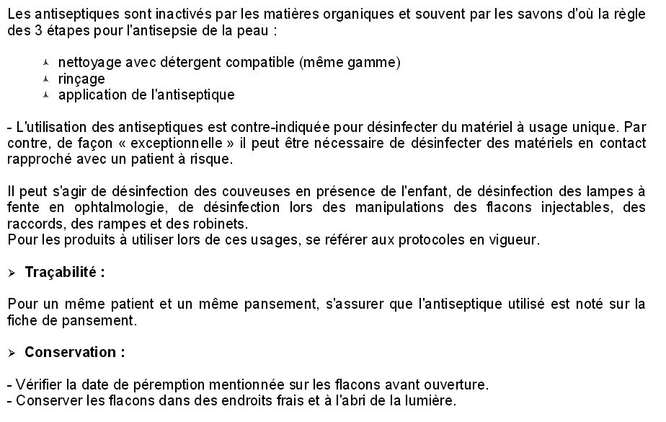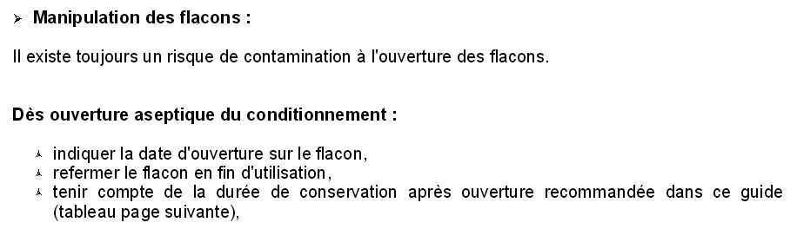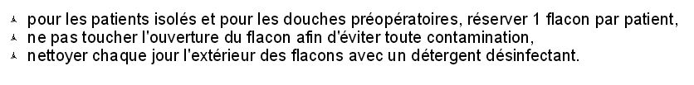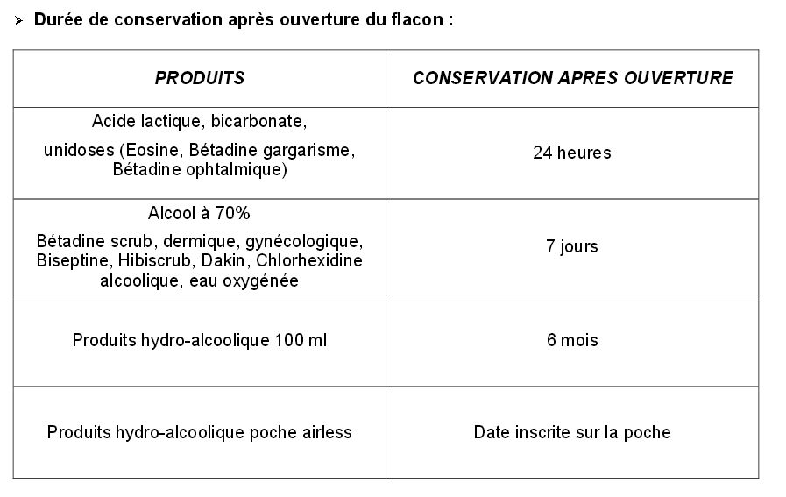

Document 6

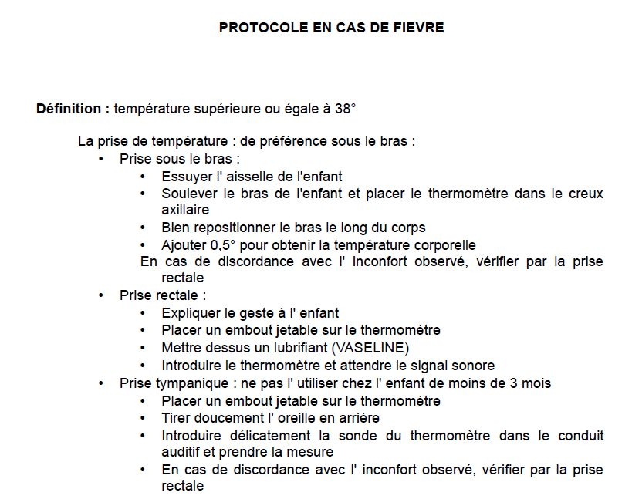

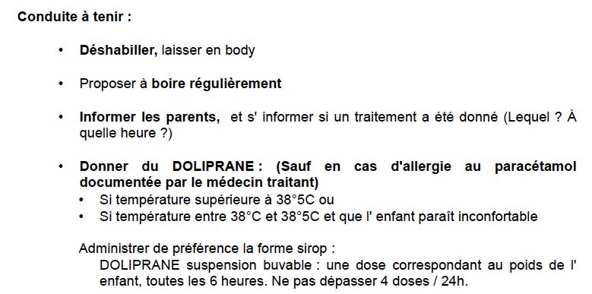

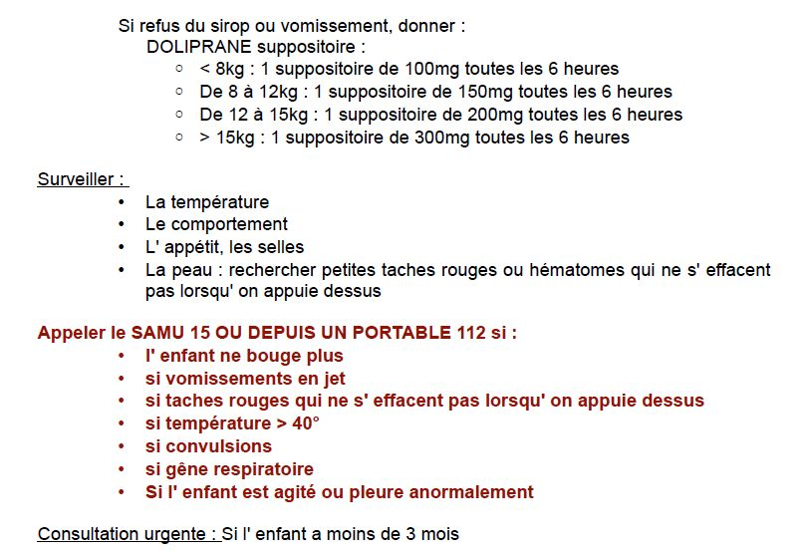

Document 7

7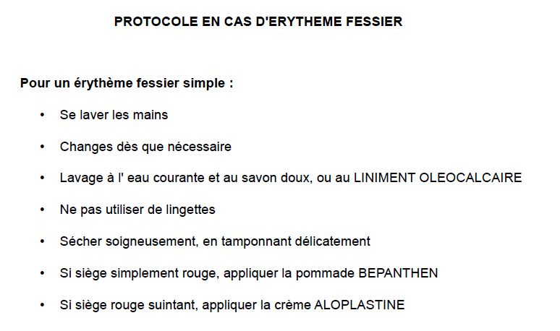

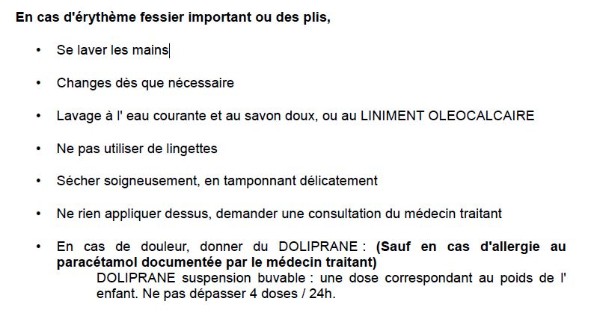

Document 8 : Fiches produits

FICHE PRODUIT

BLEU DE MILIAN



Description :
La Solution de Milian est une solution antiseptique aqueuse de vert de méthyle et de violet cristallisé, utilisée pour ses propriétés tannantes.
Stérile, la solution de Milian est destinée à soigner des petites affections cutanées, notamment l'érythème fessier du nourrisson ou encore l'intertrigo inguinal.

Conseils d'utilisation :
Appliquer la solution de Milian localement à l'aide d'une compresse stérile ou verser directement sur la partie à assécher.
Eviter tout contact avec les yeux. Ne pas avaler. Usage externe. Non injectable. Ne pas utiliser une unidose déjà ouverte ou endommagée. Tenir hors de la portée et de la vue des enfants. Ceci est un dispositif médical, à utiliser avec précaution.

Composition de Gilbert Solution de Milian 10 Unidoses :
Vert de méthyle 0,25 g, violet cristalisé 0,25 g, eau purifiée qsp 100 ml.

Conditionnement :
Boite de 10 unidoses de 10 ml.
Remarque :
La solution tâche la peau et les vêtements, à utiliser avec précautions.
Notice Mitosyl
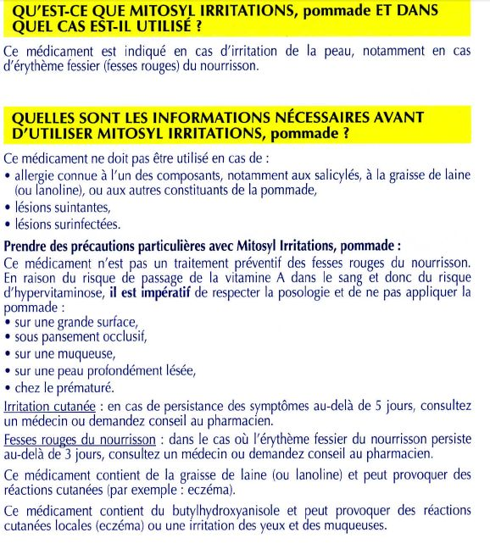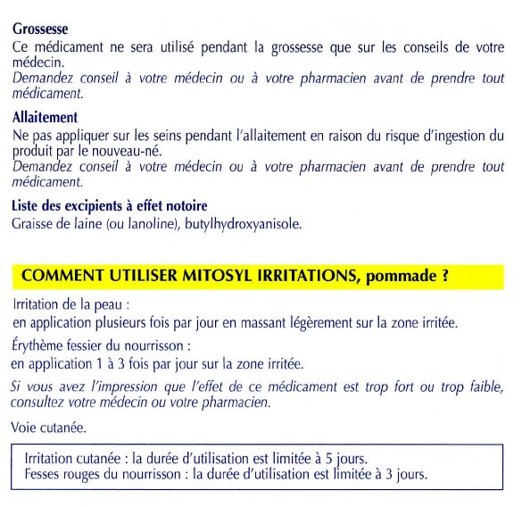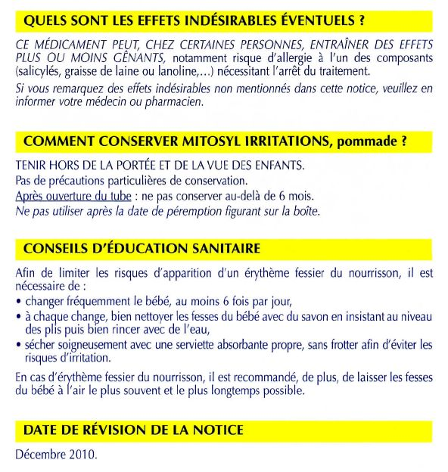
Fiche produit : liniment bio-calcaire
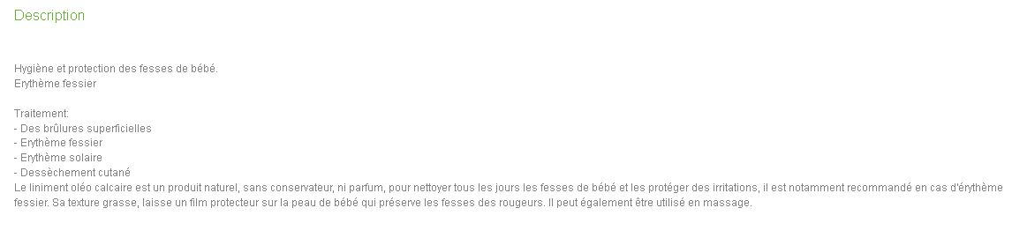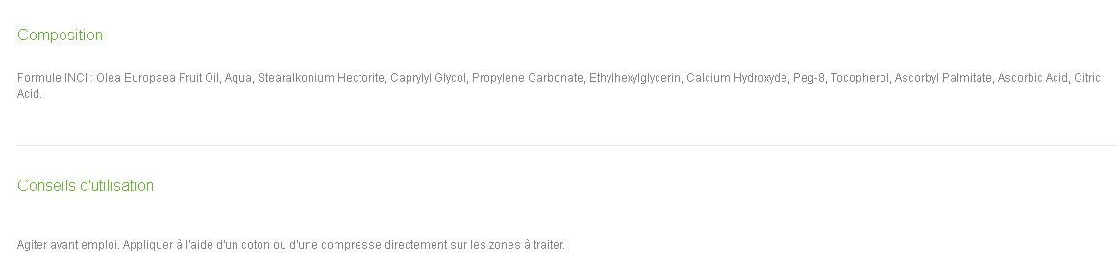
Document 9
FICHE DE SUIVI JOURNALIERE en MULTI-ACCUEIL - Groupe des petits Date :

Nom : date de naissance :  Prénom Léonie |  | Nom du père : Tel (bureau) : Portable :  Nom de la mère : Tel (bureau) ; Portable :  Nom du médecin traitant :  Personne à prévenir en cas d'urgence : (autre que parents) : Tel :
Contrat : 7h45 – 18h00  Heure Arrivée :  Heure Départ :  Lever : |  | Observations Parents :  - légères rougeurs au niveau du siège ce matin  - pas d'appétit  - a bu 120 ml de lait ce matin
Heure | Soins apportés à l'enfant | Repas ou biberon  (durée et quantité) | Urines et/ou Selles | Observations

